TMEC 042D MÁQUINAS TÉRMICAS II

TRABALHOS ESCOLARES

2⁰SEMESTRE 2019

- 1 TE Data: - 07/10/19 Hora: - 15:30 Local: - Sala PG - 07
- 2 TE Data: - 26/11/19 Hora: - 15:30 Local: - Sala PG - 07
- 2ª Cham e Ap. Conhec. Data: - 02/12/19, Hora: - 15:30, Local: - Sala PG - 07
- Exame Final Data: - 09/12/19 Hora: - 15:30 Local: - Sala PG - 07

Curitiba, 03 de setembro de 2019.
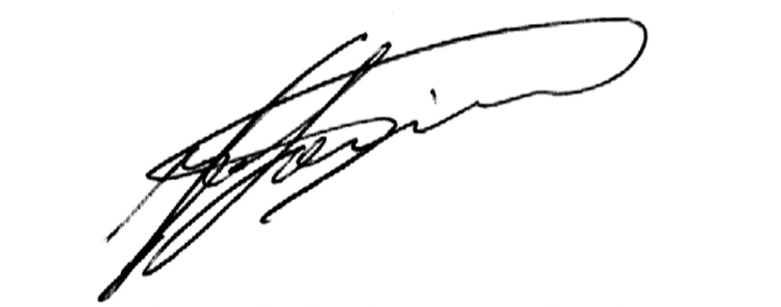
Prof. José Carlos Laurindo
DEMEC-UFPR

